**INSTITUTO** **SUPERIOR** **DE** **ENGENHARIA** **DE** **LISBOA**

Área Departamental de Engenharia de Eletrónica e Telecomunicações e de Computadores

**SINCROmobile - Subscrição de eventos de trânsito**

|  |  |
| --- | --- |
|  | Rafael Nobre |

|  |  |
| --- | --- |
| Orientadores | Luís Osório |
|  | Paulo Borges |

Relatório de progresso realizado no âmbito de Projecto e Seminário,  
do curso de licenciatura em Engenharia Informática e de Computadores  
Semestre de Verão 2019/2020

Maio de 2020

**Instituto Superior de Engenharia de Lisboa**  
Licenciatura em Engenharia Informática e de Computadores

**SINCROmobile - Subscrição de eventos de trânsito**

|  |  |
| --- | --- |
| 39267 | Rafael Nobre |
|  |  |

|  |  |
| --- | --- |
| Orientadores: | Luís Osório |
|  | Paulo Borges |

Relatório de progresso realizado no âmbito de Projecto e Seminário,  
do curso de licenciatura em Engenharia Informática e de Computadores  
Semestre de Verão 2019/2020

Maio de 2020

# Resumo

Este documento descreve o projeto SINCROmobile – Subscrição de Eventos de Trânsito, daqui em diante designado por SINCROmobile.

O projeto SINCROmobile visa o desenvolvimento de uma solução *mobile* para complementar o sistema SINCRO, desenvolvido numa parceria de investigação entre a ANSR – Associação Nacional de Segurança Rodoviária, e o ISEL – Instituto Superior de Engenharia de Lisboa, no âmbito da disciplina Projeto e Seminário do curso Licenciatura em Engenharia Informática e de Computadores oferecido pelo ISEL.

O sistema a desenvolver pretende facilitar ao cidadão o acesso e tratamento dos dados referentes às infrações rodoviárias cometidas num dos vários pontos de controlo do sistema SINCRO espalhados pelo país.

**Índice**

Resumo iv

1. Introdução 1

2. Formulação do Problema 2

2.1 Requisitos Funcionais 2

2.1.1 Eventos de Trânsito 3

2.1.2 Consulta 5

2.1.3 Definições 6

2.1.4 Administração 7

2.2 Modelo Entidade-Relação 8

3. Proposta de Solução 9

3.1 DataStorage 9

3.2 Core 10

3.3 Aplicação Mobile 10

4. Progresso 11

Referências 12

# Introdução

Depois de gerada uma infração de trânsito por deteção de um veículo em excesso de velocidade, o proprietário do veículo só é notificado após um período que pode ir até dois anos, após o qual a infração prescreve [1]. Adicionalmente, o condutor não consegue obter facilmente acesso às infrações já cometidas.

Estes dois fatores contribuem para a dessensibilização do condutor sobre os perigos ao qual se sujeita a si e aos restantes condutores na estrada, fazendo com que a notificação e a multa associada sejam em muitos casos dissociadas da transgressão cometida, aumentando o risco de acidentes graves e/ou mortes na estrada.

O sistema a desenvolver neste projeto pretende que o condutor consiga ter feedback imediato ao cometer uma infração e consiga também consultar informação sobre multas que já tenha cometido, salientando assim a importância de uma condução mais cuidada, bem como facilitar o pagamento da multa através de pagamento eletrónico pela aplicação.

# Formulação do Problema

Para o desenvolvimento da aplicação mobile em foco neste projeto, daqui em diante designada por ***SINCROapp***, é necessário simular o sistema SINCRO mantido pela ANSR.

Para tal será necessária uma aplicação servidora, ***SINCROserver***, e uma base de dados que represente o modelo de negócio, ***SINCROdb***.

Nas secções seguintes é descrito em detalhe o universo do problema, oferecendo uma visão mais clara dos objetivos que o sistema pretende atingir.

## 2.1 Requisitos Funcionais

Esta secção aborda a conceptualização do sistema ***SINCROmobile***, especificando as funcionalidades que o sistema deve oferecer aos seus cidadãos e conceptualizando as mesmas em um modelo lógico de dados que as suporte, sem o tornar dependente de nenhuma tecnologia ou tecnologias em particular.

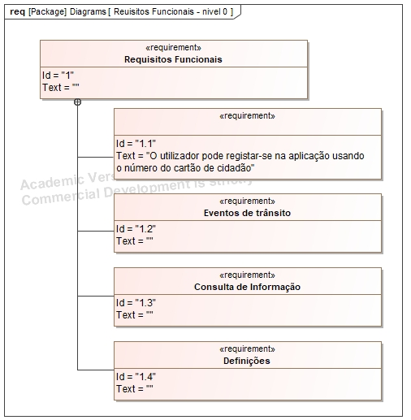

Figura 1 - Requisitos Funcionais - Visão Geral

A **Figura 2** representa a visão geral das funcionalidades que se pretendem implementar na aplicação ***SINCROapp***.

O caso **1.1** mencionado na figura define como requisito que o cidadão se possa registar no sistema ***SINCROmobile*** inserindo o seu número do cartão de cidadão na aplicação, o que pretende simular a capacidade do sistema ***SINCRO*** de obter a informação relevante do cidadão através deste identificador, como mostra a Figura 1.

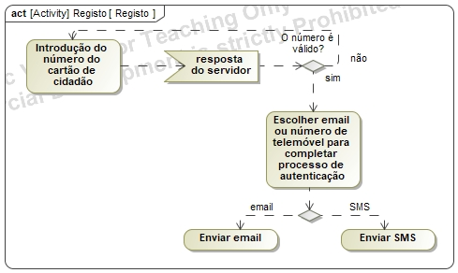

Figura 2 - Registo no sistema SINCROmobile

De seguida é pedido ao cidadão que confirme a sua identidade usando o número de telemóvel obtido pelo servidor ou, opcionalmente, um email, caso este tenho sido obtido junto com o resto da informação associada ao cidadão.

## 2.1.1 Eventos de Trânsito

De acordo com os requisitos formulados na **Figura 1**, existe um conjunto de funcionalidades designadas por ***Eventos de Trânsito***, que são detalhados na **Figura 3**.

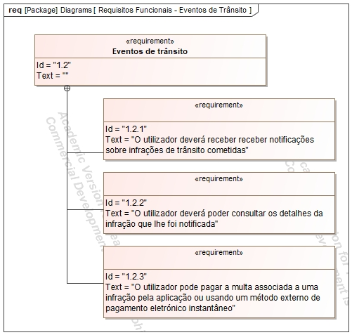

Figura 3 - Requisitos Funcionais - Eventos de Trânsito

A **Figura 3** representa a funcionalidade principal da aplicação, mostrando o fluxo desde a receção de uma notificação em “tempo real” no telemóvel sobre uma infração detetada pelo sistema, passando pela consulta dos detalhes da infração, tais como tipo, preço da multa associada, etc., e terminando com a possibilidade de realizar o pagamento da multa pelo telemóvel.

## 2.1.2 Consulta de informação

As funcionalidades de consulta de informação são apresentadas na **Figura 4**.

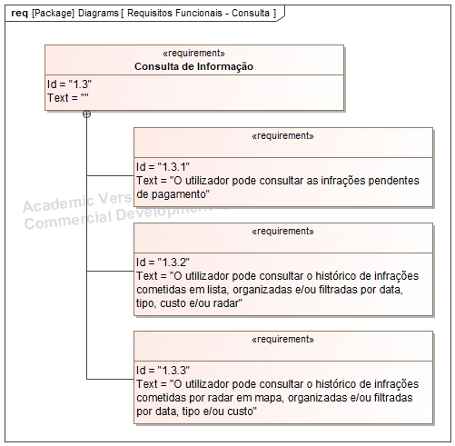

Figura 4 - Requisitos Funcionais - Eventos de Trânsito

Como se apresenta na **Figura 4**, o cidadão deverá, para além da consulta do detalhe de uma qualquer infração associada, deverá poder ver de forma fácil todas as infrações pendentes de pagamento, bem como poder consultar todas as infrações associadas em formato de lista ou apresentadas num mapa, podendo adicionalmente filtrar/ordenar as infrações apresentadas segundo os filtros apresentados em cada uma das funcionalidades.

## 2.1.3 Definições

Aqui são apresentadas as opções de customização disponibilizadas ao cidadão, detalhadas na **Figura 5**.

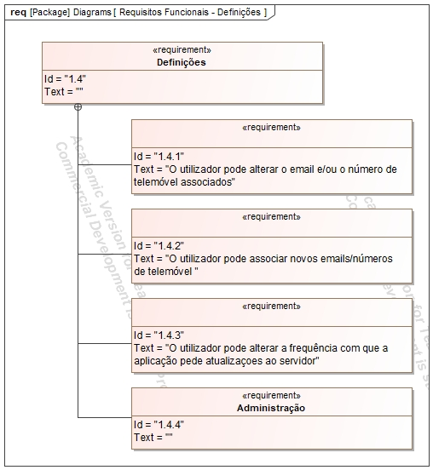

Figura 5 - Requisitos Funcionais – Definições

Para além das opções descritas na **Figura 5**, são também apresentadas opções de administração, detalhadas em seguida.

## 2.1.4 Administração

As opções de administração tratam da associação entre o cidadão e um ou mais veículos, conforme apresentadas na **Figura 6**.

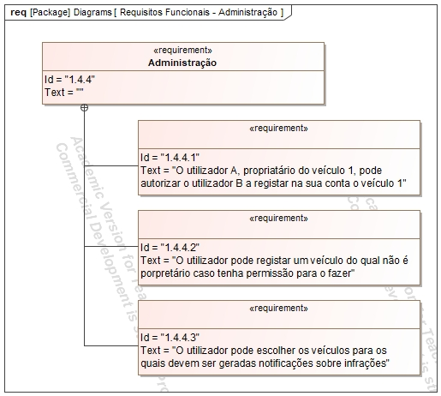

Figura 6 - Requisitos Funcionais – Administração

Aqui introduzem-se as especializações que o cidadão pode tomar dentro do sistema ***SINCROmobile***:

* Proprietário – Designa a relação de propriedade entre o cidadão e um veículo, isto é, o cidadão **A** é proprietário do veículo **1**
* Condutor – Designa a relação de posse entre o cidadão e um veículo, isto é, o cidadão **A** conduz o veículo **1**

Para os cidadãos **A** e **B**, em que o cidadão **A** é proprietário do veículo **1**, o cidadão **A** pode autorizar o cidadão **B** a associar-se ao veículo **1**, passando a poder usar todas as funcionalidades oferecidas pela aplicação no contexto de uma relação cidadão – veículo, exceto autorizar outros cidadãos a usar o veículo.

## 2.2 Modelo Entidade-Associação

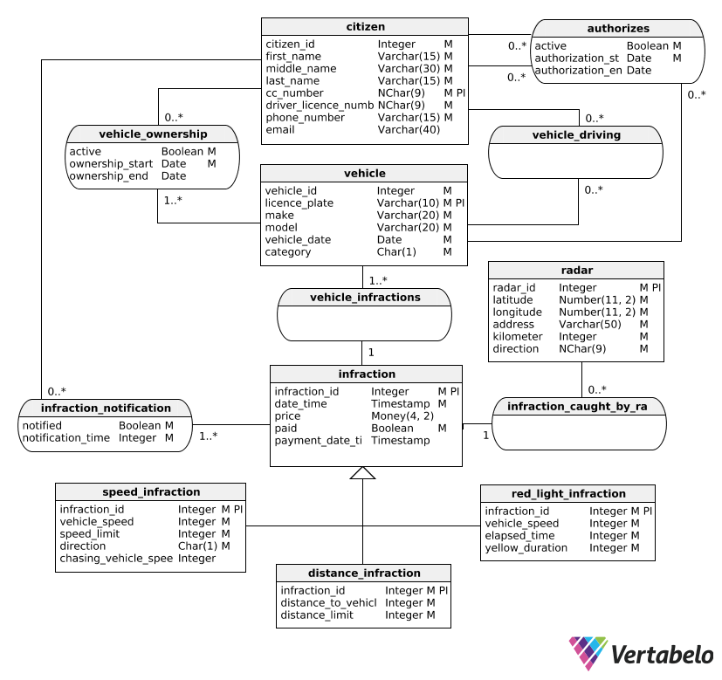

Figura 7 - Modelo Entidade-Relação

# Proposta de Solução

A solução concebida é constituída por três elementos:

* DataStorage – elemento responsável pela persistência de dados
* Core – elemento que dá suporte a todo o sistema
* Aplicação mobile ***SINCROapp***

A **Figura 8** apresenta uma visão geral da solução.

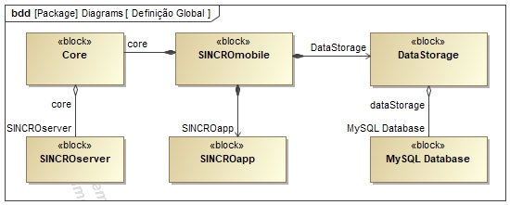

Figura 8 - Definição Global

## 3.1 DataStorage

O elemento de persistência de dados é concretizado em uma base de dados relacional implementada em MySQL, ***SINCROdb***, cujo modelo relacional inferido da base de dados é apresentado na **Figura 9**.

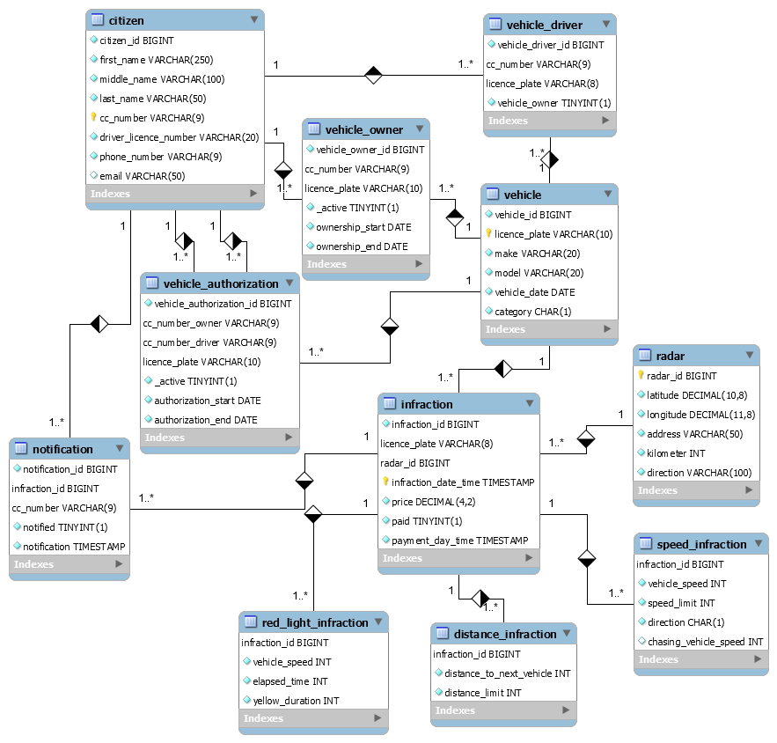

Figura 9 - Modelo relacional

## 3.2 Core

Este elemento é concretizado em uma aplicação servidora *Spring Boot*, ***SINCROserver***, implementada segundo o padrão de desenho *Repository*.

## 3.3 Aplicação Mobile

A aplicação mobile, ***SINCROapp***, será uma aplicação desenvolvida para a plataforma *Android*.

**Algoritmo 1**- Algoritmo de pesquisa em grafo

# Progresso

O progresso do projeto está algo atrasado, devido a várias alterações ao modelo de dados, que implicam alterações semelhantes no modelo de dados do servidor, bem como dificuldades na elaboração dos vários modelos que representam os componentes do sistema. O motivo principal do atraso é o meu emprego, visto que trabalho numa equipa de Dev-Ops em regime de Near-Shore, que algumas vezes implica trabalho fora de horas.

# Referências

|  |  |
| --- | --- |
| [1] | Diário da República, “Códio da Estrada,” https://dre.pt/web/guest/legislacao-consolidada/-/lc/117121508/201811290000/73639178/diploma/indice/8, 2013. |